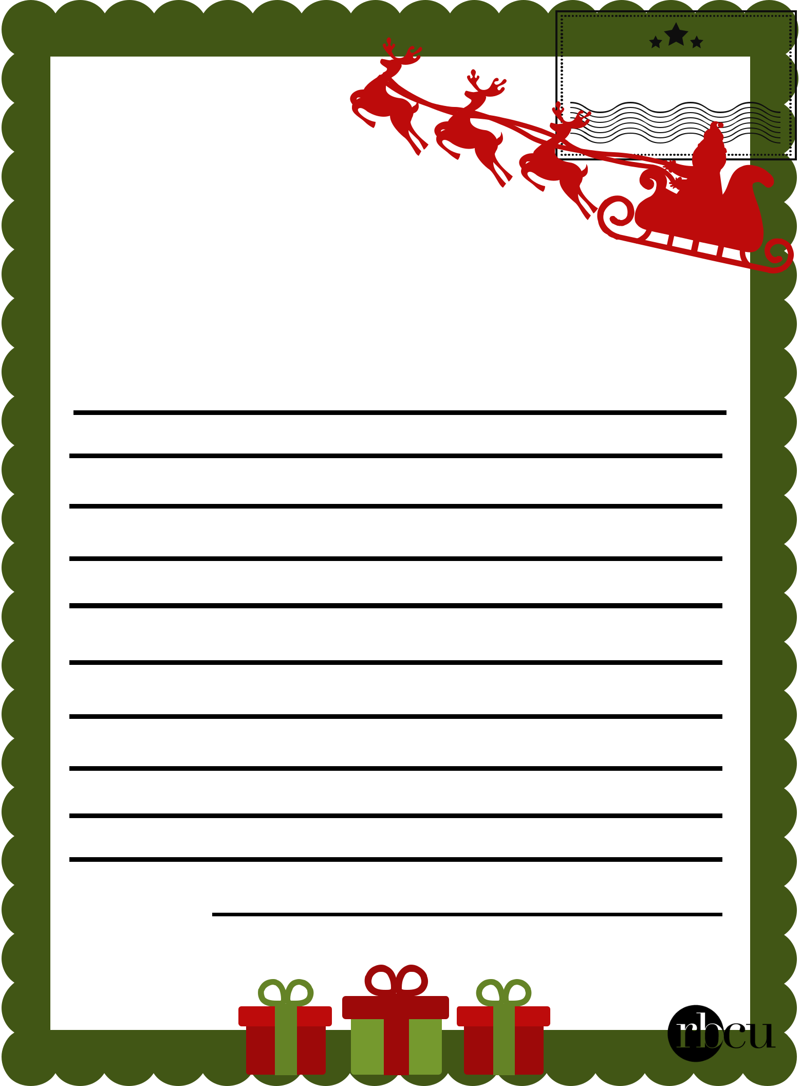
N am e:

N um ber:

En segundo lugar:

Querido Papá Noel,

He estado muy bien este año -

Para Navidad me gustaría:

De

Para obtener una lista completa de detalles, visite rbcu.org

